Trabajo Práctico: Análisis de Requerimientos, Modelo Relacional y Normalización

Contexto del Caso
La empresa Riwi Supply ha venido registrando la información de sus operaciones comerciales en una única hoja de cálculo. Actualmente se almacenan datos relacionados con clientes, sucursales, asesores comerciales, productos, categorías, facturas y pagos en una sola estructura de datos.
La gerencia ha decidido implementar una base de datos relacional que permita mejorar la integridad de la información, reducir la duplicidad de datos y facilitar la generación de reportes comerciales.
Como analistas de datos y diseñadores de bases de datos, su equipo ha sido contratado para transformar la información actual en un modelo relacional correctamente normalizado.
El único insumo entregado por la empresa es el dataset adjunto.

Actividades a Realizar

Fase 1. Comprensión del Negocio
Antes de diseñar cualquier tabla, deberán analizar cuidadosamente el dataset entregado y responder:
- ¿Qué proceso de negocio representa la información?
R/ Ventas de homecenter
- ¿Qué eventos se están registrando?
R/ Ventas, Quién fue el representante de la venta, Producto vendido, los clientes, la sucursal donde se hace la venta.
- ¿Qué actores participan en el proceso?
R/ Clientes y representantes.
- ¿Qué información parece repetirse?
R/ Customer name, sales Rep
- ¿Qué problemas podrían presentarse si la empresa continúa almacenando los datos de esta manera?
R/ Tendrían una tabla con demasiada información lo cual hace difícil su accesibilidad y su entendimiento.

Entregable
Documento breve explicando la interpretación del negocio.
El negocio es una empresa que registra sus ventas en una tabla donde almacena toda la información pertinente de cada una de las ventas.

Fase 2. Identificación de Entidades
A partir del análisis realizado, identifiquen las entidades principales involucradas en el proceso.
Algunas preguntas guía:
- ¿Quién compra?
- ¿Quién vende?
- ¿Qué se vende?
- ¿Dónde se realiza la venta?
- ¿Cómo se registra una transacción?
- ¿Cómo se realiza el pago?

Entregable
Listado de entidades identificadas con una breve descripción de cada una.
Clientes: Los clientes de la empresa
Representantes de ventas: Los representantes de la empresa
Productos: los productos que tienen en la empresa
Ventas: las ventas que realiza la empresa

Fase 3. Identificación de Atributos
Para cada entidad identificada:
- Determinen cuáles son sus atributos.
Clientes: Id, Name y BranchCity
Representantes de ventas: Id, Name, Branch, Branch City
Productos: Id, Name, Categoty, UnitPrice
Ventas: Id, Date, Quantity, PaymentMethod, InvoiceNumber
Facturas: Id, InvoiceNumber
Métodos de pago: Id, PaymentMethod
- Identifiquen la clave primaria propuesta.
R/ Clientes: Customer Name
Representantes de ventas: Rep Name
Productos: Product name
Ventas: Id
Facturas: InvoiceNumber
Metodos de pago: PaymentMethod
- Diferencien atributos propios de la entidad de atributos que pertenecen a otras entidades.

Entregable
Diccionario de datos con:

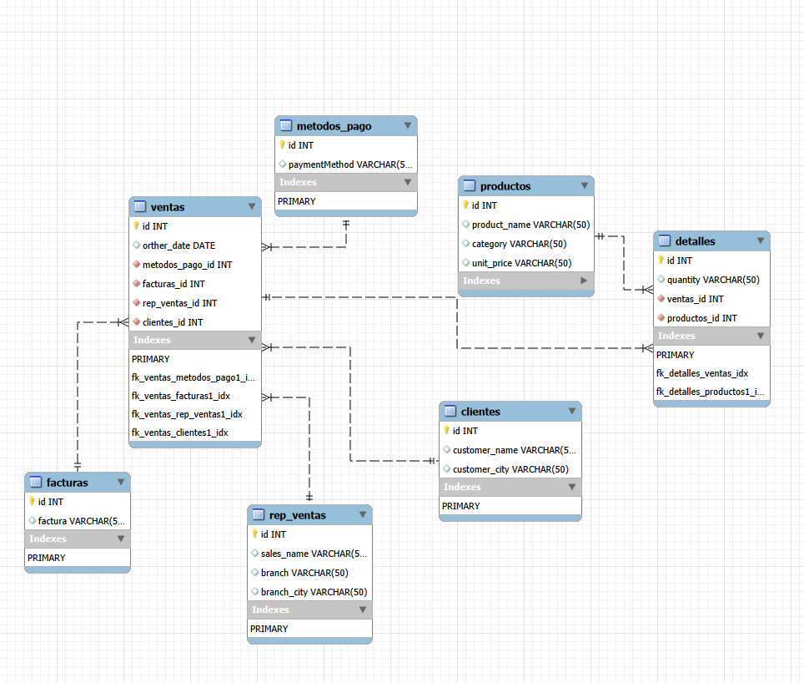

Fase 4. Identificación de Relaciones
Analicen cómo interactúan las entidades entre sí y definan:
- Relaciones 1 a 1
- Relaciones 1 a muchos
- Relaciones muchos a muchos
- Cardinalidades
- Dependencias funcionales

Entregable


Fase 5. Revisión y Refinamiento del Modelo
Realicen una revisión crítica del modelo propuesto.
Validen:
- ¿Existen atributos duplicados?
- ¿Existen dependencias parciales?
- ¿Existen dependencias transitivas?
- ¿Todas las entidades representan conceptos del negocio?
- ¿Las relaciones reflejan correctamente la realidad del proceso?
Realicen los ajustes necesarios antes de iniciar la normalización.

Entregable
Versión refinada del diagrama Entidad-Relación.

Fase 6. Normalización
Apliquen el proceso completo de normalización:

Primera Forma Normal (1FN)
- Eliminar grupos repetitivos.
- Garantizar atomicidad de los datos.

Segunda Forma Normal (2FN)
- Eliminar dependencias parciales.

Tercera Forma Normal (3FN)
- Eliminar dependencias transitivas.

Entregable
Explicación detallada de cada transformación realizada.

Fase 7. Construcción del Modelo Relacional
Convertir el modelo normalizado a un esquema relacional indicando:
- Tablas
- Claves primarias
- Claves foráneas
- Restricciones

Entregable
Modelo Relacional final.

Fase 8. Implementación
Crear el script SQL para:
- Crear la base de datos.
- Crear tablas.
- Crear llaves primarias.
- Crear llaves foráneas.
- Insertar los datos suministrados.

Fase 9. Consultas SQL
Desarrollar las siguientes consultas:
- Listar todos los clientes.
- Mostrar todos los productos con su categoría.
- Consultar las facturas emitidas por ciudad.
- Obtener el total vendido por cliente.
- Obtener el total vendido por categoría.
- Mostrar las facturas atendidas por cada asesor comercial.
- Consultar los productos más vendidos.
- Mostrar las sucursales y la cantidad de facturas gestionadas.
- Consultar ventas realizadas mediante un método de pago específico.
- Obtener el valor total de cada factura.

Entregables Finales
- Análisis del requerimiento.
- Identificación de entidades.
- Identificación de atributos.
- Identificación de relaciones.
- Diagrama ER preliminar.
- Diagrama ER refinado.
- Evidencia de normalización 1FN, 2FN y 3FN.
- Modelo relacional final.
- Script SQL de creación.
- Script SQL de inserción de datos.
- Consultas SQL solicitadas.
- Documento de conclusiones y lecciones aprendidas.

